图片说明

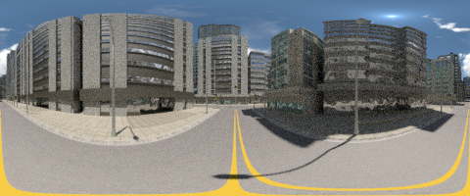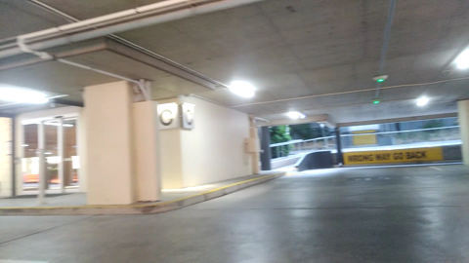

这两张图片为数据集中的视频的某一帧，选取场景为地下停车场与某个路口，场景特点为开阔，且有上下坡路段，开阔地段用于路线的自由定制，且便于实地测量；上下坡路段用于检测neuroslam在有高度变化时的定位稳定性。且两张图片，一张采用普通摄像头，一张采用特殊拍摄手段，使得获得更加广阔的视角，使得我们获得更多信息，也检验了算法在更广角度下的准确性和可行性。

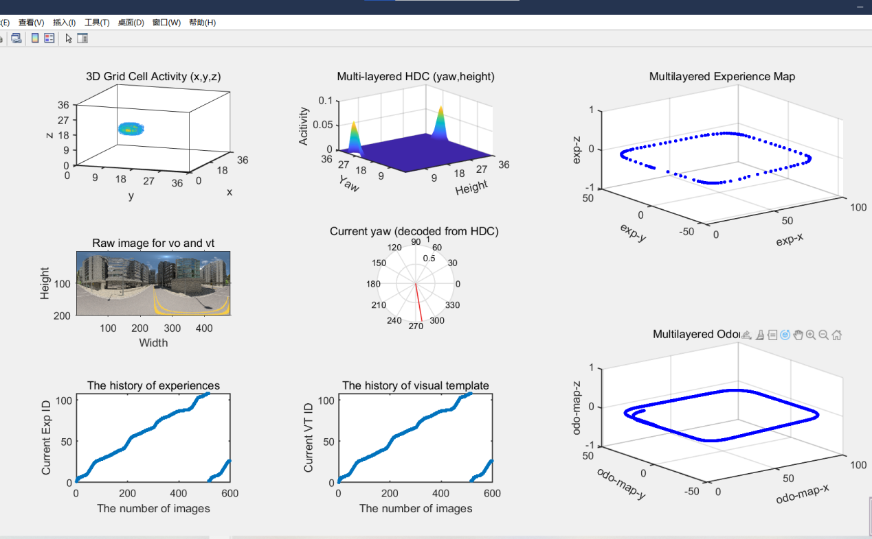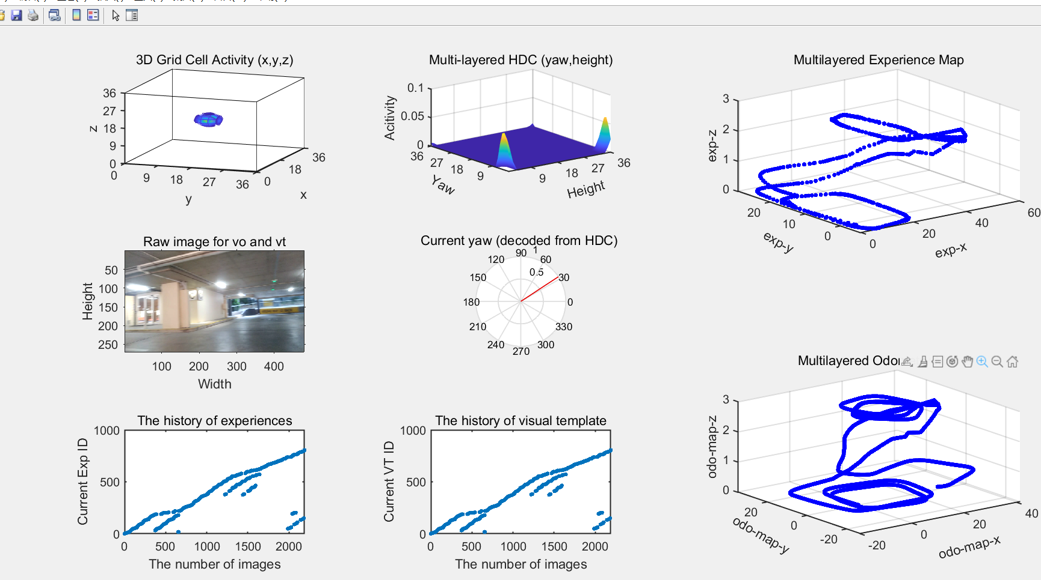

如图所示，我们可以得到共八个输出示意图，

1、3D Grid Cell Activity （x,y,z）

1. Multi-layered HDC（yaw,height）
2. Raw image for vo and vt
3. Current yaw(decoded from HDC）
4. The history of experiences
5. The history of visual template
6. Multilayered Experience Map
7. Multilayered Odometry Map

其中，1指的是算法运行中3D类脑的运动状态，2将偏航与高度的活跃性二维关系进行可视化，4单独显示了偏航，7和8将经历过的路线图与视觉测距地图进行比较，通过对照，可见视觉导航的准确性。